**青岛农业大学2020届毕业生专场网络招聘会**

**学生参会流程**

2020届毕业生：

为更好地做好疫情防控期间校园招聘活动，继续为广大毕业生提供便捷服务，搭建良好交流平台，学校自2月29日依托青岛农业大学就业管理平台举办四场网络招聘会，学生参会流程如下：**参会网址：**

青岛农业大学就业信息网 <http://jyw.qau.edu.cn/>

**1.登录：**进入就业信息网在【学生导航】栏目选择【学生登录】。2020届毕业生直接使账户密码登录，账户密码为山东高校毕业生就业信息网账户密码。

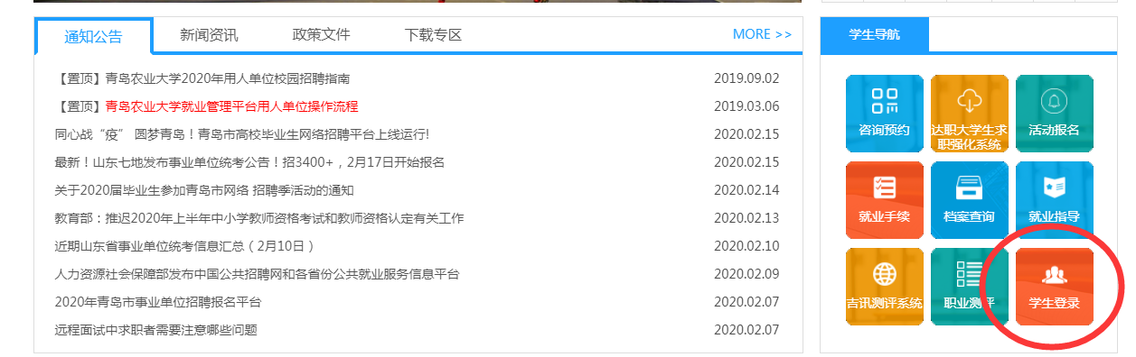

**2.完善简历：**登录成功后，进入个人主页，选择【简历管理】完善个人简历。请务必在招聘会前完善简历，以提高简历通过率。

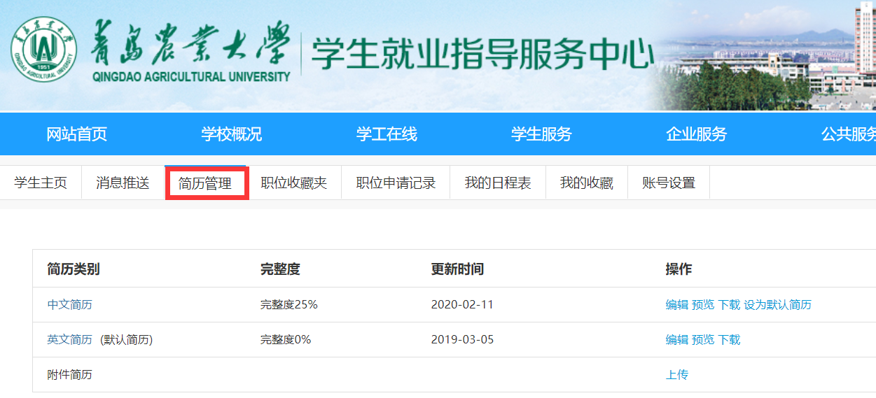

**3.投递简历：在每场招聘会当天8:30-17:00进行投递简历。**

方法一：通过电脑端登录青岛农业大学就业信息网，点击【招聘会】查看相应场次招聘会信息，选择意向单位进行线上投递简历。

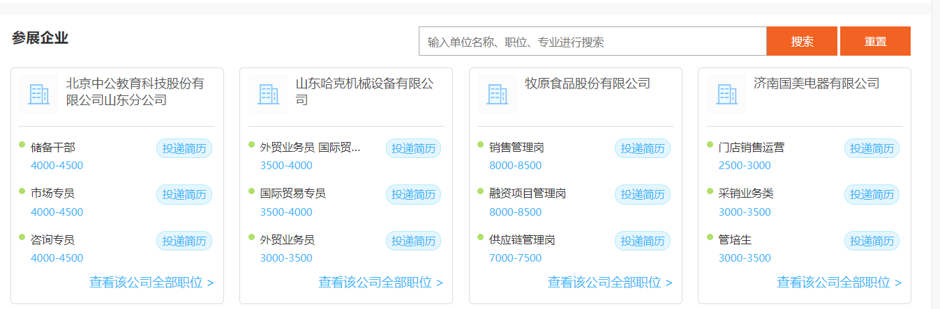

方法二：通过手机微信端投递简历。

关注 “青岛农业大学就业指导服务中心”公众号，点击右下方【微主页】进入学生登录后台，查看招聘会活动信息，投递简历。

|  |  |
| --- | --- |
|  |  |

平台技术支持电话：0531-88026106（主要解决企业注册、使用过程中存在的问题）